2019年５月15日

フリーブレイズ サマースクールU12 @八戸
開催要項

【名 称】 フリーブレイズ サマースクールU12 ＠八戸

【主 催】 東北アイスホッケークラブ株式会社（東北フリーブレイズ運営会社）

【主 管】 東北フリーブレイズ

【会 場】 田名部記念アリーナ
〒039-1161 青森県八戸市河原木蝦夷館４−３

【開催日時】 2019年８月9日(金)-11日(日)
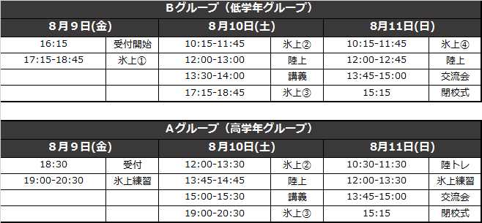

【開催目的】 アイスホッケーの基本となるスキルを指導すると共に、現役選手が教える
細かなテクニックやキーポイントを学べる場となっております。
今回は特に個人スキルに特化した内容になっております。
またGKもドリルも学べるスクールになっております。
本格的なシーズンインを前に個人スキルの上達のきっかけ作り。

【参加費】 下記のプランよりお好きなものをお選び下さい。

Aプラン：20,000円(特典なしのプラン)
Bプラン：22,000円(記念Tシャツプラン)
Cプラン：26,000円(記念練習着プラン)
Dプラン：28,000円(Tシャツ＆練習着プラン)

【参加対象】 小学生

【募集人数】 各クラス：プレイヤー40名 GK ４名

【申し込み】 7月1日（月）10時よりメールにて募集開始

Eメール：school@freeblades.jp

※トラブル防止の為、下記の要項にてお申込み下さいますようお願いいたします。

・下記に記載してある『必要事項』を全て入力の上、Eメールにてお申込みください。
・件名には必ず『サマースクールU12 申込』とご記入ください。
・受付は申込メール先着順とさせていただきます。
・メール着信確認後、受付可否を返信いたします。
※受付可否の返信まで１～2日かかることがございます。ご了承下さい。
・お申込いただいたEメールアドレスに返信いたします。
※携帯電話でメールの受信拒否設定をされている場合、返信メールが届かず、受付ができない場合がございます。受信できるように設定してください。
・お申込受付開始時刻前のEメールは受付したしませんのでご注意下さい。また、受付開始時刻前のメールにこちらから返信はいたしません。ご了承下さい。
・7月22日（月）18時に募集締め切りといたします。
但し、定員数に達した場合は応募を締め切らせて頂きます。ご了承ください。
この日以降のお申込の場合、記念品が当日お渡しできない可能性がございます。
ご承知置き下さい。

『必要事項』
- 氏名（フリガナ） ②生年月日 ③性別 ④学年
⑤ポジション ⑥所属チーム名 ⑦住所・電話番号
⑧希望プラン ⑨記念品サイズ(練習着サイズ表は下記を参照)
⑩保護者氏名・緊急連絡先（氏名・電話番号・続柄）

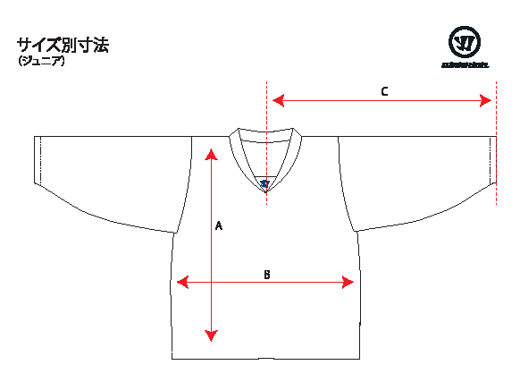

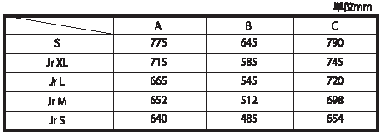

【その他】 ・本事業参加にかかる経費用は各自ご負担ください。
・参加選手はそれぞれ傷害保険などに加入し、本事業で怪我を負った場合、応急処置などの対応はいたしますが、その後の治療・費用等は各自の責任においてご負担ください。

【問合せ】 東北アイスホッケークラブ株式会社 八戸オフィス（担当：田中）

〒031-0071青森県八戸市沼館4-7-113 SSXピアドゥ八戸店内
TEL:0178-71-1161 FAX:0178-45-2623
E-MAIL: school@freeblades.jp

